Журнал МБДОУ детского сада № 7 « Крылышки» г. Салехард
Тема номера:
Выпуск № 2
2017г.
«По ступенькам детского сада»

Читайте в номере:

- « Люблю свой край» (стр. 2)
- Рубрика «Логопедическая шкатулка» (стр. 3)
Рубрика «Музыкальная палитра» ( стр.4)
- Новости детского сада (стр.5)
- «Рубрика «Будущие спортсмены » (стр. 6)
- «Встречаем гостей (стр. 7)
- Рубрика «Очумелые ручки (стр. 8)
- Выходные с пользой (стр. 9)

Написать в редакцию Вы можете по E-mail: mdou7@edu.shd.ru
или обратиться к воспитателям.

Сайт детского сада
http://ds7.edushd.ru

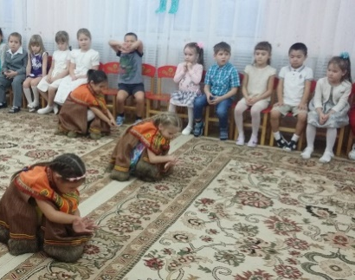

«Люблю свой край»

8 декабря среди детей старших групп «Цветик - Семицветик», «Непоседы»
и «Шалуны» был проведен праздничный утренник «Люблю свой край» совместно с сотрудниками библиотеки «Дружба народов». В музыкальном зале были оформлены выставки изделий творчества северных народов и книг про Ямал. Сотрудники библиотеки представили вниманию детей презентацию «Мой дом - Ямал», провели занимательную викторину о северных жителях, их традициях, ремесле, о природе нашего округа.
В исполнении детей прозвучали песни «Тетель Ветель», «Цвети Россия», задорные частушки про Ямал с использованием музыкальных инструментов. Танец оленят на национальный мотив народа ханты никого не оставил равнодушным. Данное мероприятие позволило создать условия для формирования нравственной основы чувства патриотизма – любви к своей семье, детскому саду, родному краю, стране, людям населяющим её.
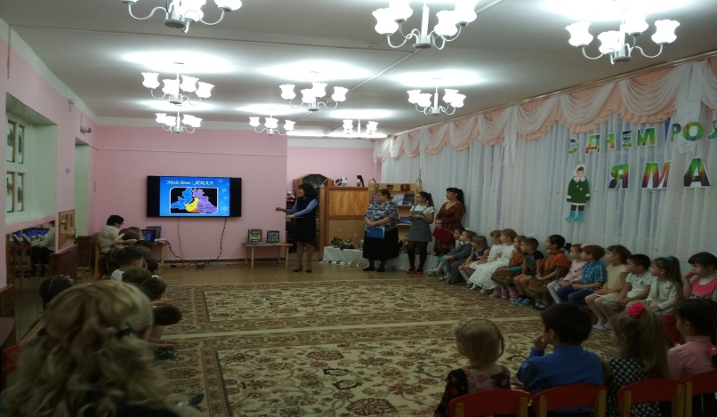

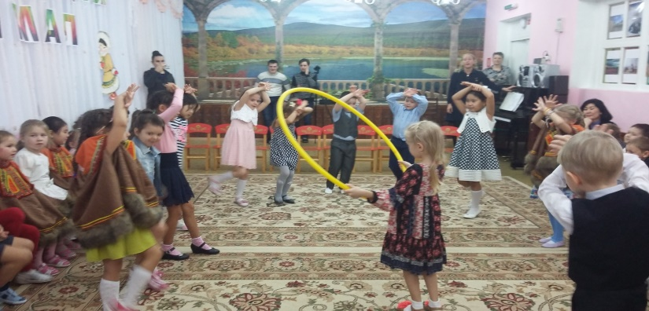

Рубрика « Логопедическая шкатулка»
Выпуск № 2, 2017 г. Рубрика "Логопедическая шкатулка"

Известно, что дефекты произношения малыша обычно не беспокоят родителей. Их даже умиляют отдельные «лепетные» слова, они сами повторяют смешные детские словечки.
Время идет, речь постепенно исправляется.
Но всегда ли? К сожалению, нет.
Для того чтобы предотвратить эти трудности, необходимо развивать речь ребенка в дошкольном возрасте.
Что больше всего любит делать ваш малыш?
Конечно же, играть. Существует множество игр, которые непосредственно влияют на развитие речи ребенка. Вот некоторые из них…

Игры с пальчиками
Такие игры известны с давних времен.
В любой русской семье мама или няня сажала малыша на колени, брала его ручку в свою и, загибая пальчики, приговаривала:
Сорока-белобока дрова собирала,
Печку топила, кашу варила,
Деток кормила.
Этому дала, этому дала, этому дала...
А этому не дала:
Он дрова не колол,
Печку не топил,
Кашу не варил...
Народ сочинил множество подобных коротких приговорок, многие из которых и сейчас используются в работе с младшими дошкольниками. Существует немало сборников текстов для пальчиковых игр.

Лепка
Почти любая ручная работа в итоге приводит к тренировке мускулатуры и координации движений рук, а значит, косвенно готовит ребенка к письму.
Вылепить из глины или пластилина какую-нибудь фигурку, без их помощи он

«Весело играем – свою речь развиваем…»

почти никогда не справляется с заданием. Лучшее, что он создает, это шарик или колбаска.
Но и данная работа совсем не бесполезна. На глиняный шарик можно надавить пальчиком, который потом будет участвовать в письме, а колбаску сделать тоненькой, раскатывая сразу двумя важными для письма пальцами.
Так что лепка — дело весьма полезное. А чтобы она имела еще и «хозяйственный» эффект, можно предложить детям лепить посуду.
Кто знает, может быть, рука древнего человека развивалась именно благодаря необходимости лепить глиняные сосуды — амфоры, чаши, вазы, плошки, кувшины. (Заметьте, сколько новых слов появляется в лексиконе малыша!)
Глиняный шарик надо разминать пальцами, продавливать в нем ямку, делать тонкими «стенки», чтобы получилась настоящая чашка или кастрюлька.
Вся эта замечательная работа косвенным образом служит самому главному, к чему без карандаша и бумаги готовится рука ребенка, — умению писать.
Штриховки
Также для развития мелкой моторики можно использовать различные штриховки как предметных, так и сюжетных картинок. Очень действенным будет метод обведения картинок по контуру, дорисовывание предметов.
Рисунки на песке
Рисунки на песке являются наиболее интересным занятием для детей. Они могут рисовать на песке любые сюжеты, чертить геометрические

Выпуск № 2, 2017 г. Рубрика "Музыкальная палитра"

»

Музыкально - ритмические движения, как средство восприятия и познания музыки

Музыка - одно из могучих средств эстетического воспитания детей, воспроизводящее окружающую нас действительность в звуковых образах. Воздействие музыки положительно сказывается на эмоциональном состоянии детей, дает возможность им получить общее эстетическое, моральное и физическое развитие. Концентрирует внимание, память, восприятие, поддерживает работоспособность, усиливая эффект выполняемых упражнений, и улучшает педагогический процесс.
Музыкальное воспитание - это процесс развития музыкальности не только как способности понять, но и глубоко пережить, почувствовать музыку, как если бы она была создана самим слушающим. Только тогда музыка надолго останется в эмоциональной памяти ребенка, сказываясь на его мироощущении и поведении.
Только при таком глубоком восприятии искусство, в данном случае музыка, раскрывает свою художественно-этическую ценность, осуществляет свои подлинные задачи, хорошо сформулированные Л. С. Выготским в его превосходной работе «Психология искусства»: "Искусство есть... организация нашего поведения на будущее, установка вперед".
Только устремленность к такому развитию музыкальности позволяет нам смотреть на музыкальное воспитание как на процесс глубоко важный и нужный для наших детей. Оказывается одним из самых эффективных методов развития музыкальности - методом, основанным на естественной двигательной реакции на музыку, свойственной любому ребенку.
Задача музыкального движения - воспитывать у детей умение слушать, воспринимать, оценивать музыку, развивать у них любовь к музыке и потребность в ней, готовить из них будущих чутких слушателей и любителей музыки, черпающих в ней вдохновение, радость, поддержку, пробуждать в них художников.
Занятия музыкальным движением должны развивать музыкальность детей. Музыкальность характеризуется способностью переживать содержание музыкального процесса в его целостности - чувствовать музыкальный образ.
Музыка вызывает у любого человека моторную реакцию. Нередко эта реакция остается скрытой, выражаясь лишь в изменениях мышечного тонуса. Надо создавать необходимые условия для естественного выявления этих моторных реакций в движениях всего тела. Все это воспитывает у детей творческую активность и воображение.
На занятиях музыкальным движением образное содержание и характер упражнений всецело вытекает из содержания и формы музыки. У детей развивается «умение слушать музыку, как логичное и последовательное действие».

Выпуск № 2, 2017 г.

С октября по декабрь в детском саду прошли следующие мероприятия.
Своими впечатлениями мы хотели бы поделиться с вами!
Во многих странах отмечается «День Матери». В этот день люди поздравляют своих матерей, приезжают к ним в гости, дарят подарки, устраивают для них праздник. И в России тоже прижился этот праздник, хотя большее количество поздравлений мамам приходится на традиционный праздник 8 Марта.
Воспитанники нашего детского сада захотели в «День Матери» пригласить к себе в детский сад гостей. Эти гости не простые, это мамы дорогие. Свою любовь и нежность к ним дети выразили в стихотворениях , песнях и танцах.. Такие встречи объединяют родителей, детей, воспитателей, вносят разнообразие в жизнь наших воспитанников, создают дружескую атмосферу и отличное настроение в группе.
Новый Год - самый любимый праздник большинства детей и взрослых, который с нетерпением ждут в каждом доме, к нему долго и тщательно готовятся. Вот и наш детский сад не остался в стороне.
Воспитатели совместно с музыкальными руководителями подготовили для ребят незабываемые новогодние программы , которые состоялись с 21 по 27 декабря 2017 года в нашем саду. Дети окунулись в сказочный мир с веселыми песнями, играми и хороводами. На празднике было много танцев, всем было весело, было много сюрпризов и подарков. Повеселились на славу и взрослые и дети.

Мы от души поздравляем всех ребят и их родителей с этим волшебным праздником!
Дарите всем вокруг тепло своего сердца!

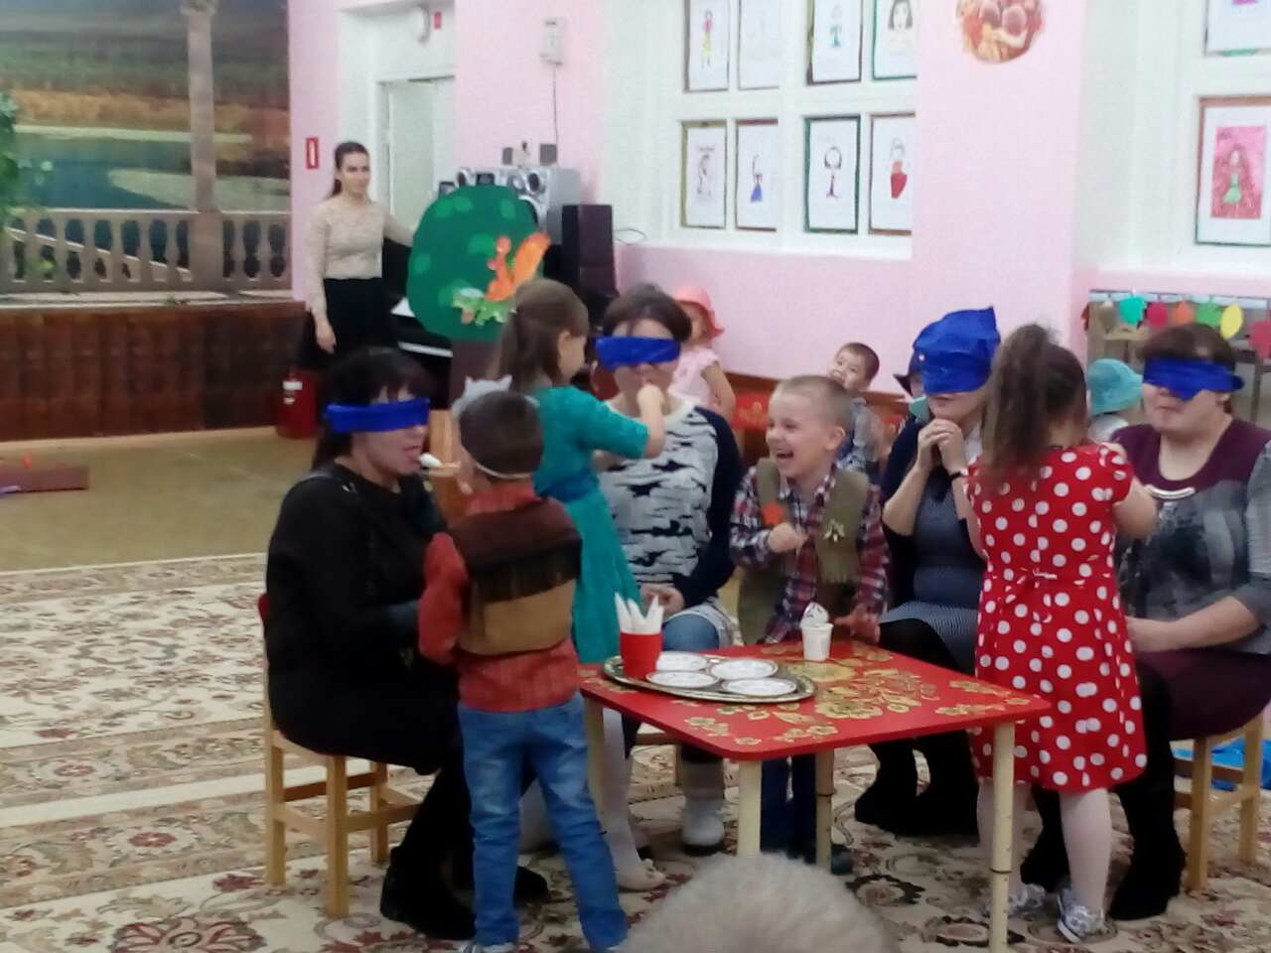

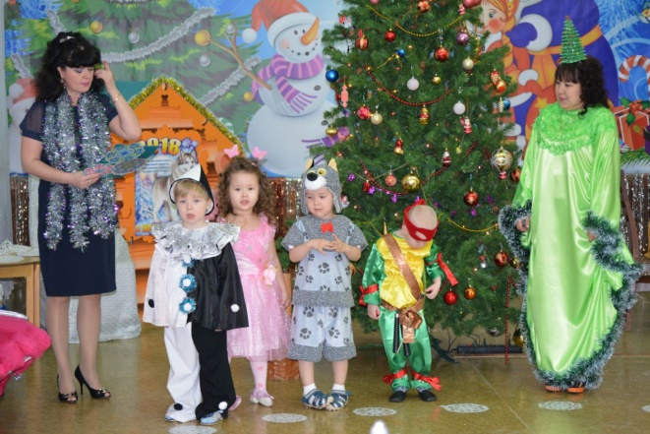

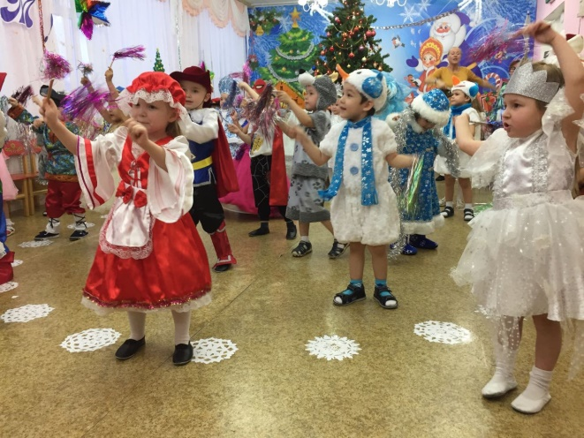

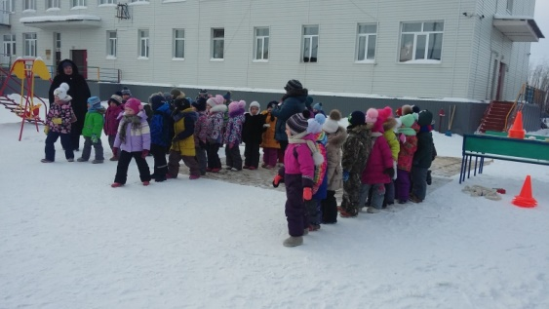
Сдача норм ГТО
в детском саду
С дошкольного возраста у детей важно воспитывать любовь к занятиям физическими упражнениями, интерес к спорту. Актуальность проблематики подтверждается Указом Президента Российской Федерации от 24 марта 2014 г. № 172 «О Всероссийском физкультурно-спортивном комплексе «Готов к труду и обороне» (ГТО)». 6-7 лет – это возраст, когда закладываются основы физического совершенства при одновременном становлении основных движений, развития важных функций и систем растущего организма. Именно дошкольное образование ориентирует детей на сдачу комплекса ГТО.
В настоящее время воспитанники всех дошкольных образовательных организаций, которым исполнилось 6 лет, могут участвовать в подготовке и сдаче норм ГТО.
К сдаче нормативов допускаются воспитанники 1 и 2 группы здоровья, отнесенные по состоянию здоровья к основной медицинской группе для занятий физической культурой. Воспитанники, относящиеся к подготовительной медицинской группе, смогут выполнять нормативы только после дополнительного обследования врачом. В нашем детском саду комплекс ГТО внедряется с 2015г. Приоритетным направлением деятельности МБДОУ №7» Крылышки»- является укрепление и сохранение физического и психологического здоровья дошкольников. Внедрение комплекса ГТО в детском саду решит многие проблемы в физическом и психологическом развитии ребенка. В чем заключаются нормативы для самых юных. Прежде всего, это различные виды передвижения, выполняется и смешанное прямыми ногами.
В сдаче норм ГТО принимали участие воспитанники из подготовительных групп «Непоседы», «Цветик- Семицветик». Ребята выполнившие обязательные испытания- получили значки отличия. На серебряной значок выполнили дети из гр.»Непоседы»-1.Арефьев Григорий,2. Бережная Дарья,3.Рутковская Елена,4. Чердынцева Софья, 5. Худи Андрей,6. гр.»Цветик-Семицветик»-1.Гостева Марина,2.Гребенева Варвара, 3.Ниязова Дарья,4.Сафаралиева Маша, гр.»Шалуны»-Щадрин Данил, на бронзовый значок- Аппасов Амир –гр.»Непоседы». Комлекс ГТО необходим детям, чтобы в будущем они могли стать полноценной и всесторонней и развитой личностью.

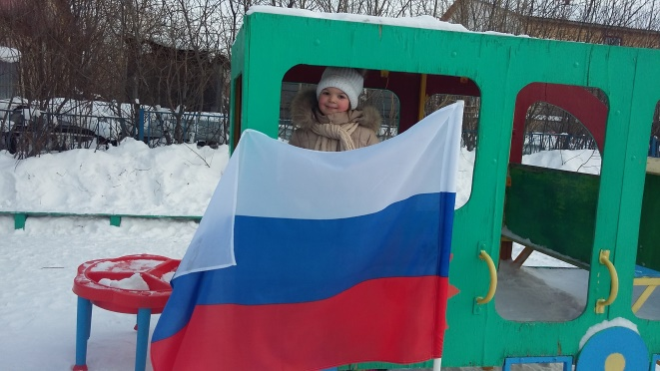

Выпуск № 2, 2017 г. Рубрика "Встречаем гостей"

В рамках окружной стажировочной площадки по поликультурному воспитанию дошкольников 25 октября 2017 года муниципальное бюджетное дошкольное образовательное учреждение «Детский сад № 7 «Крылышки» приняло в свои стены гостей из далекого немецкого города Дюссельдорф по обмену опытом работы. Гости увидели непосредственно организованную интегрированную образовательную деятельность «Путешествие в республику Кыргызстан», подготовленную педагогами высшей квалификационной категории (Ткаченко Т.В., воспитатель, Пташинская А.А., учитель-логопед) и музыкальным руководителем (Пашкаускас А.В.).Заведующая МБДОУ (Бахрина Г.Л.) ознакомила гостей с системой работы дошкольного учреждения по поликультурному воспитанию дошкольников в аспекте сетевого взаимодействия с различными структурами города (окружной центр национальных культур, городская библиотека «Дружба народов», дом-музей им. Л. Лапцуя, спортивная школа по национальным видам спорта народов севера) и родителями (законными представителями) воспитанников. Галина Леонидовна с чувством гордости и уважения сообщила об огромной неоценимой помощи киргизкой диаспоры «Ынтымак» города Салехард (Осмонов Джанарбек Мамытбекович, председатель диаспоры, Калматов Ажибек Байымбетович, сотрудник), которые помогли в организации мероприятия к данной встречи по знакомству с культурой республики Кыргызстан и вручила гостям подарки от киргизской диаспоры – национальные головные уборы – колпаки. В музыкальном зале оформлена замечательная выставка декоративно-прикладного искусства разных народов, кукол в национальных костюмах, изготовленных силами родителей, детей и педагогов детского сада «Волшебство наших рук». В оформлении выставки большую работу провела воспитатель высшей квалификационной категории (Сафронова Людмила Петровна). Кульминацией встречи стало мероприятие – заседание детско-родительского клуба «Семейный очаг»

по теме «Моя семья – мои традиции». Свою культуру представили следующие родители: Рыбина Елена Александровна (ханты), Исянгулов Ринат Ильфатович (башкир), Ядне Анастасия Вадимовна (ненка), Жернакова Данна Александровна (ненка), Касымова Барчинай Женишековна (киргизка), Омуралиева Гульбарчын Орозбековна (киргизка), Жоробаева Айсара Абдыкарыевна (кигргизка), Вагабова Зьфия Сайпутдиновна (кумычка – Дагестан). Родители, представители разных народов поделились традициями своей семьи, представили свою национальную одежду и угостили гостей вкусными национальными блюдами. Подготовили и провели «Семейный очаг педагоги ДОУ (Полякова Е.А., педагог-психолог, Андреева Н.В., воспитатель) высшей квалификационной категории). Галина Леонидовна отметила, что родители являются постоянными и активными участниками мероприятий, проводимых в детском саду. Гости из Германии были также приглашены к участию в данном мероприятии, на которое они с удовольствием откликнулись. Встреча прошла в теплой, дружеской, непосредственной обстановке. По окончании всех мероприятий, в память о встрече, гостям были вручены символические подарки от дошкольного учреждения.
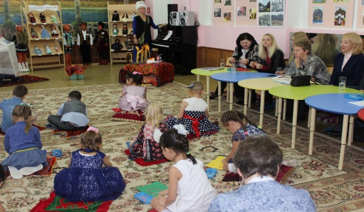
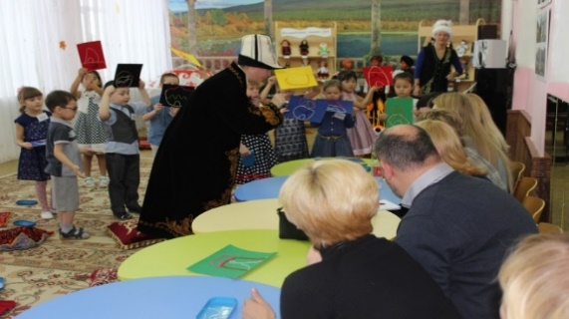

Совместное творчество с детьми: новогодние поделки
Выпуск № 2, 2017 г.

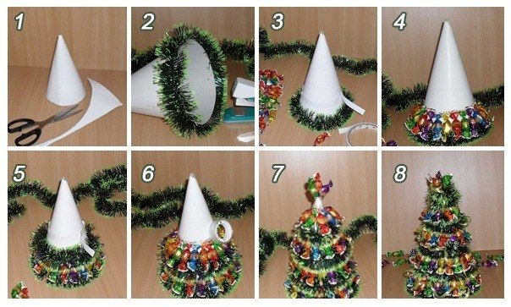

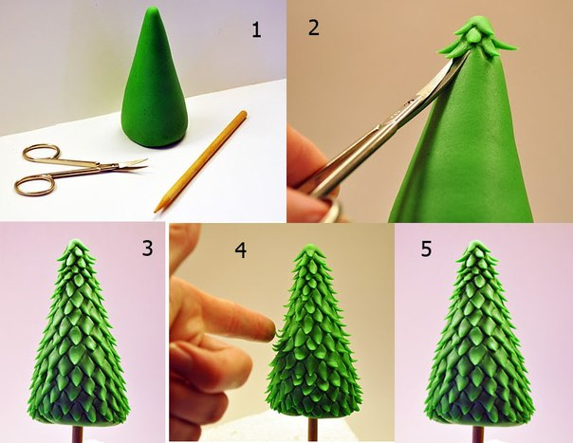

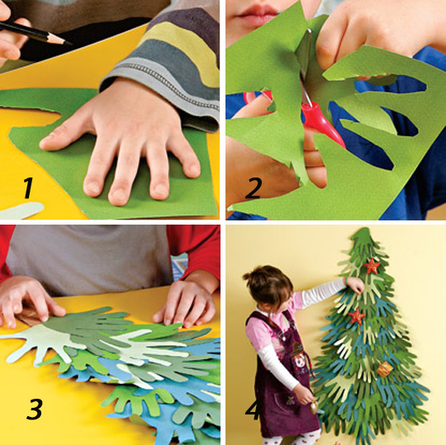

Выпуск № 2, 2017 г. Рубрика "Выходные с пользой"

МЕТОДИКА РАБОТЫ НАД РАССКАЗОМ ПО КАРТИНКЕ
Рассказ по картинке — это изложение своих мыслей, чувств по иллюстрации, рисунку в книге.
Данный вид работы не только развивает устную и письменную речь ребёнка, но и формирует его умение вникать в смысл и содержание картинки и контролировать, чтобы вымысел не противоречил действительности, а также обогащает словарный запас школьника.
При работе над сочинением по картинке можно соблюдать определённый порядок действий.

СОЧИНЕНИЕ-ОПИСАНИЕ ОТДЕЛЬНОГО ПРЕДМЕТА -
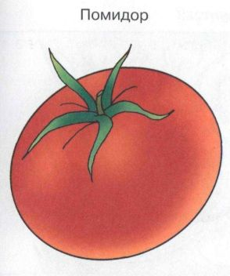
ПОМИДОР
I. Подготовительная работа.
. Выбери наиболее удачный заголовок. «Аппетитный овощ»
«Помидор»
«Мой любимый овощ»

3. Подумай, в каком порядке ты будешь описывать овощ (цвет, величина, форма, запах, вкус).
4. Составь план сочинения-описания.
5. Что ты представляешь, когда слышишь слово помидор?
6. Замени слово помидор другим словом.
7. Подбери как можно больше имён прилагательных к словам помидор, вкус, запах.
8. Из слов каждой строчки составь предложения.
• имеет, форму, помидор, круглую
• кисло-сладкий, у, вкус, него
• из, люблю, помидоров, салат, я
9. Напиши предложения правильно. У бабушки растут десять помидор. Помидоры едят сырые.
10. Составь текст-описание, используя план, опорные слова и словосочетания.
II. План.
1. Вступление. Название овоща.
2. Основная часть. Описание овоща:
• цвет;
• размер;
• форма;
• запах;
• вкус.
3. Заключение. Употребление в пищу.
III. Опорные слова и словосочетания.
Овощ, гладкий, ярко-красного цвета, круглый, ароматный запах, сочный, кисло-сладкий вкус, овощной салат с помидорами.
IV. Образец сочинения.
Аппетитный овощ.
Этот овощ — помидор.
Помидор гладкий, ярко-красного цвета. Он небольшой и круглый. У этого овоща ароматный запах. Он сочный, кисло-сладкий на вкус.

Редакция журнала «Мир дошколят»

Главный редактор:
Мартиашвили Кристина Георгиевна – воспитатель
Закиева Альфия Тагировна- воспитатель
Ответственные за выпуск
Закиева Альфия Тагировна- воспитатель
Корреспонденты:
Дорбан Маргарита Федоровна- методист
Пташинская Алина Анатольевна- учитель–логопед
Курмукова Винера Рашидовна – воспитатель
Хасанова Оксана Бурхоновна – инструктор по физкультуре
Пашкаускас Алла Владимировна – музыкальный руководитель
E-mail редакции:: mdou7@edu.shd.r

